Приложение 1
к Положению о медали Министерства информации Донецкой Народной Республики «За достижения в журналистике»
(пункт 3)

Образец медали Министерства информации
Донецкой Народной Республики «За достижения в журналистике»

- Изображение лицевой стороны медали Министерства информации Донецкой Народной Республики «За достижения в журналистике» (далее – медаль «За достижения в журналистике»).

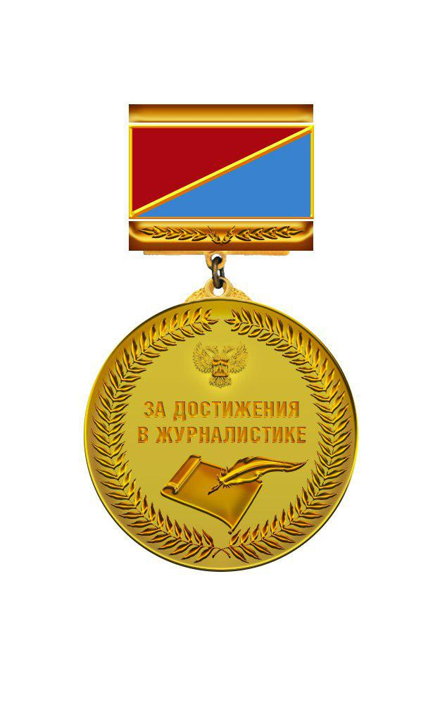

- Изображение оборотной стороны медали «За достижения в журналистике».

